LAPORAN

WORKSHOP SISTEM INFORMASI WEBSERVER
(TIF330805)

SEMESTER III



TUGAS PRAKTIKUM
ACARA 13

NAMA:
NINDIA TRI ANGGRAINI

NIM:
E41250030

PROGRAM STUDI DILUAR KAMPUS UTAMA (PSDKU)
TEKNIK INFORMATIKA KAB. NGANJUK
JURUSAN TEKNOLOGI INFORMASI
POLITEKNIK NEGERI JEMBER
TAHUN 2026

- Judul Praktikum
Service Layer, Validasi, Session, dan Business Logic pada Sistem Informasi Akademik.

- Tujuan Praktikum
- Memahami penerapan Service Layer dalam pengembangan aplikasi web berbasis PHP.
- Memisahkan logika bisnis dari Controller agar kode lebih terstruktur.
- Menerapkan validasi data mahasiswa melalui class MahasiswaService.
- Memisahkan proses akses database ke dalam Repository.
- Menerapkan Session untuk menyimpan Flash Message.
- Menguji proses penambahan dan perubahan data mahasiswa pada Sistem Informasi Akademik.

- Dasar Teori
- Service Layer
Service Layer merupakan lapisan aplikasi yang bertanggung jawab menangani logika bisnis. Penggunaan Service Layer bertujuan agar Controller tidak menangani seluruh proses validasi dan pengolahan data secara langsung.
Pada aplikasi Sistem Informasi Akademik, proses penambahan mahasiswa memerlukan pemeriksaan NIM, nama, program studi, dan status mahasiswa sebelum data disimpan ke database.
Pembagian tanggung jawab dalam aplikasi adalah sebagai berikut:
- Controller: menerima request dan mengatur alur proses aplikasi.
- Service: menangani validasi dan logika bisnis.
- Repository: menjalankan operasi database.
- Model: merepresentasikan data serta aturan dasar pada objek.
- Validasi Data
Validasi merupakan proses pemeriksaan data sebelum diproses atau disimpan ke database. Validasi diperlukan agar data yang masuk sesuai dengan aturan aplikasi.
Dalam pengelolaan data mahasiswa, validasi yang diterapkan meliputi:
- NIM wajib diisi.
- NIM tidak boleh digunakan oleh mahasiswa lain.
- Nama mahasiswa tidak boleh kosong.
- Program studi harus tersedia.
- Status mahasiswa harus sesuai dengan pilihan yang diizinkan.
- Repository
Repository merupakan bagian aplikasi yang bertanggung jawab terhadap komunikasi dengan database. Repository menyediakan method untuk menampilkan, mencari, menambah, mengubah, dan menghapus data.
Pada praktikum ini, MahasiswaRepository digunakan untuk menjalankan operasi terhadap tabel mahasiswa. Dengan demikian, query SQL tidak perlu ditulis langsung di Controller.
- Session dan Flash Message
Session merupakan mekanisme PHP untuk menyimpan informasi antar-request selama sesi pengguna berlangsung.
Flash Message adalah pesan sementara yang digunakan untuk memberikan informasi kepada pengguna setelah suatu proses dilakukan. Contohnya adalah pesan bahwa data mahasiswa berhasil ditambahkan atau pesan bahwa NIM sudah terdaftar.
Pesan dapat disimpan menggunakan $_SESSION, kemudian ditampilkan pada halaman tujuan. Setelah ditampilkan, pesan dihapus agar tidak muncul kembali ketika halaman dimuat ulang.
- Business Logic
Business Logic adalah aturan yang menentukan bagaimana aplikasi memproses data sesuai kebutuhan sistem.
Pada praktikum ini, Business Logic mencakup pemeriksaan NIM duplikat, validasi program studi, dan pengolahan data mahasiswa sebelum operasi penyimpanan atau perubahan dilakukan.
Logika bisnis tersebut ditempatkan pada MahasiswaService agar Controller tetap sederhana.

- Langkah Kerja dan Implementasi
- Pembuatan MahasiswaService.php, penting karena menunjukkan penerapan Service Layer dan Business Logic.
<?php

require_once __DIR__ . '/../Models/Mahasiswa.php';
require_once __DIR__ . '/../Repositories/MahasiswaRepository.php';
require_once __DIR__ . '/../Repositories/ProdiRepository.php';

class MahasiswaService
{
private MahasiswaRepository $mahasiswaRepository;
private ProdiRepository $prodiRepository;

public function __construct(
MahasiswaRepository $mahasiswaRepository,
ProdiRepository $prodiRepository
) {
$this->mahasiswaRepository = $mahasiswaRepository;
$this->prodiRepository = $prodiRepository;
}

public function create(array $data): bool
{
$nim = trim($data['nim'] ?? '');
$nama = trim($data['nama'] ?? '');
$prodi = trim($data['prodi'] ?? '');
$status = $data['status'] ?? 'aktif';

$dosenId = !empty($data['dosen_id'])
? (int) $data['dosen_id']
: null;

if ($nim === '') {
throw new InvalidArgumentException('NIM wajib diisi.');
}

if ($this->mahasiswaRepository->findByNim($nim)) {
throw new InvalidArgumentException('NIM sudah terdaftar.');
}

$prodi = $this->validateProdi($prodi);

$mahasiswa = new Mahasiswa(
$nim,
$nama,
$prodi,
$status,
$dosenId
);

return $this->mahasiswaRepository->create($mahasiswa);
}

public function update(int $id, array $data): bool
{
$nim = trim($data['nim'] ?? '');
$nama = trim($data['nama'] ?? '');
$prodi = trim($data['prodi'] ?? '');
$status = $data['status'] ?? 'aktif';

$dosenId = !empty($data['dosen_id'])
? (int) $data['dosen_id']
: null;

if ($nim === '') {
throw new InvalidArgumentException('NIM wajib diisi.');
}

$existing = $this->mahasiswaRepository->findByNim($nim);

if ($existing && (int) $existing['id'] !== $id) {
throw new InvalidArgumentException('NIM sudah terdaftar.');
}

$prodi = $this->validateProdi($prodi);

$mahasiswa = new Mahasiswa(
$nim,
$nama,
$prodi,
$status,
$dosenId
);

return $this->mahasiswaRepository->update($id, $mahasiswa);
}

private function validateProdi(string $prodi): string
{
if ($prodi === '') {
throw new InvalidArgumentException(
'Program studi wajib dipilih.'
);
}

foreach ($this->prodiRepository->all() as $item) {
if (
(string) $item['id'] === $prodi ||
strcasecmp((string) $item['nama'], $prodi) === 0
) {
return (string) $item['nama'];
}
}

throw new InvalidArgumentException(
'Program studi tidak tersedia.'
);
}
}

- MahasiswaController.php, bagian kode yang menerima data dari form dan memanggil service.
public function store(): void
{
try {
$berhasil = $this->service->create($_POST);

$_SESSION['flash'] = [
'type' => $berhasil ? 'success' : 'error',
'message' => $berhasil
? 'Data mahasiswa berhasil ditambahkan.'
: 'Data mahasiswa gagal disimpan.'
];
} catch (InvalidArgumentException $e) {
$_SESSION['flash'] = [
'type' => 'error',
'message' => $e->getMessage()
];
} catch (Throwable $e) {
$_SESSION['flash'] = [
'type' => 'error',
'message' => 'Data mahasiswa gagal disimpan.'
];
}

$this->redirect('/BkpmWebServer/acara13/public/mahasiswa');
}

- MahasiswaRepository.php, untuk mengambil data mahasiswa berdasarkan NIM, karena fungsi ini membantu memeriksa apakah NIM sudah digunakan.
public function findByNim(string $nim): ?array
{
$stmt = $this->db->prepare(
"SELECT * FROM mahasiswa WHERE nim = :nim LIMIT 1"
);

$stmt->execute(['nim' => $nim]);
$data = $stmt->fetch();

return $data ?: null;
}

- index.php, bagian ini memuat MahasiswaService.php dan membuat objek service serta controller.
function createMahasiswaController(): MahasiswaController
{
$db = Database::getInstance();

$mahasiswaRepository = new MahasiswaRepository($db);
$prodiRepository = new ProdiRepository($db);

$service = new MahasiswaService(
$mahasiswaRepository,
$prodiRepository
);

return new MahasiswaController(
$mahasiswaRepository,
$service
);
}

- app/Views/mahasiswa/index.php, Tampilan pesan session/flash
$flash = $_SESSION['flash'];
unset($_SESSION['flash']);

$type = $flash['type'] ?? 'info';
$message = $flash['message'] ?? '';

$allowedTypes = ['success', 'danger', 'warning', 'info'];

if (!in_array($type, $allowedTypes, true)) {
$type = 'info';
}

- Hasil Praktikum
- Pengujian Tambah Data Mahasiswa
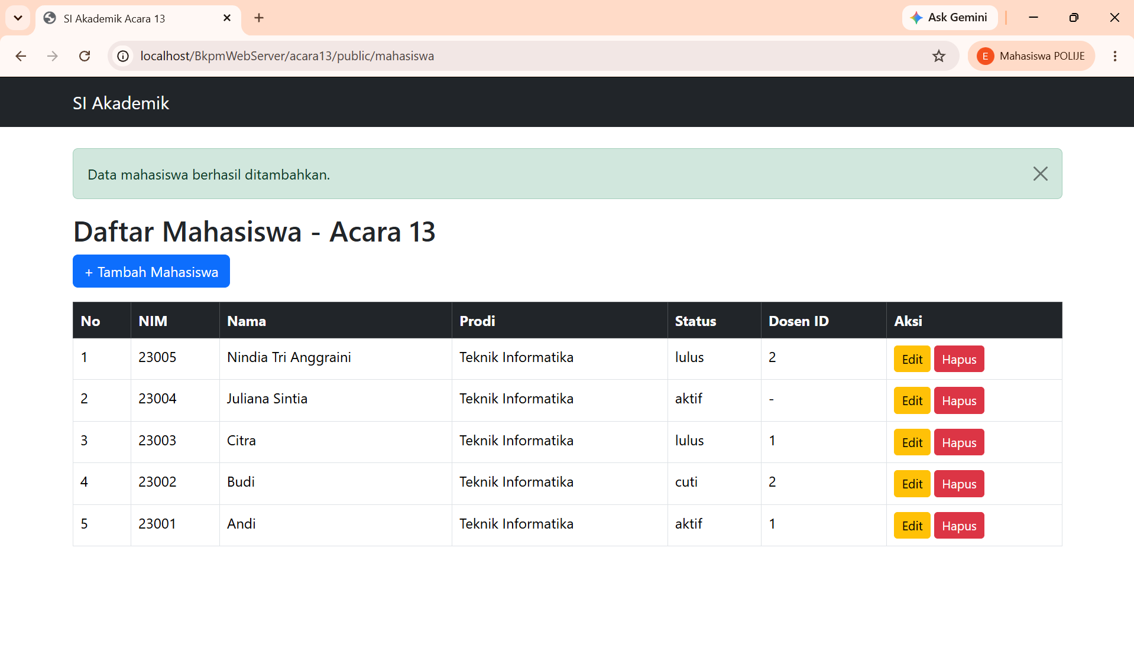
- Pengujian Validasi NIM jika sama
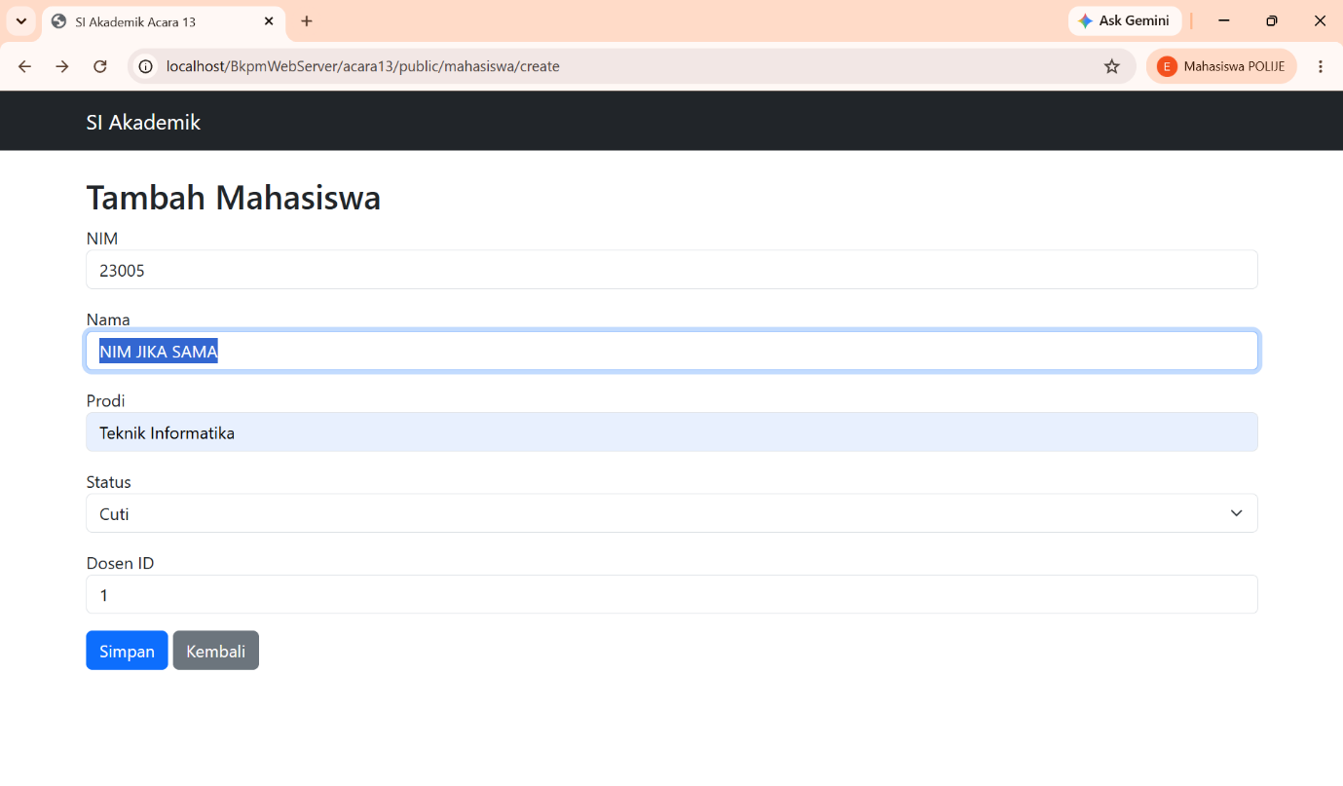
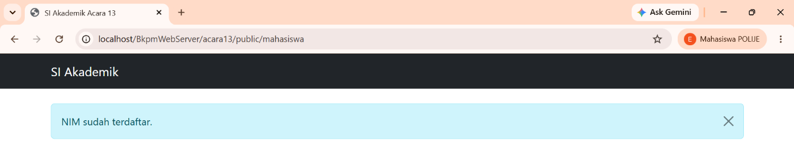
- Pengujian Validasi NIM harus berupa angka
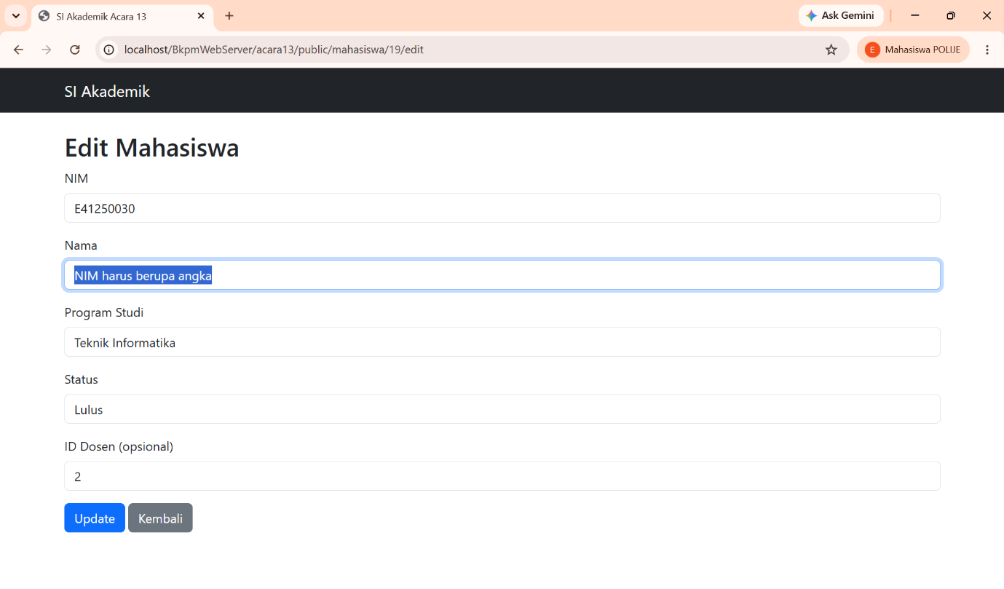
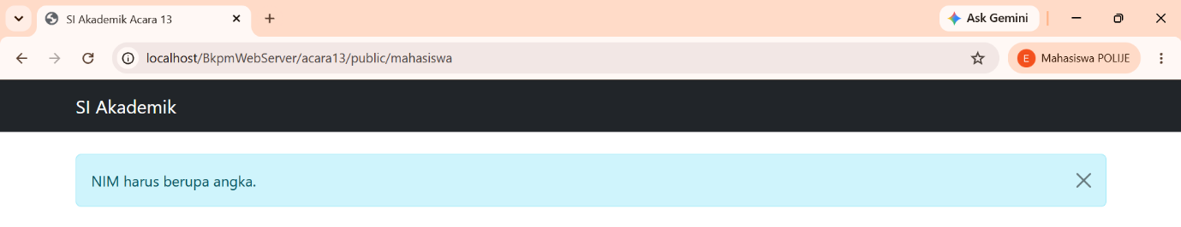

- Pengujian Perubahan Data Mahasiswa
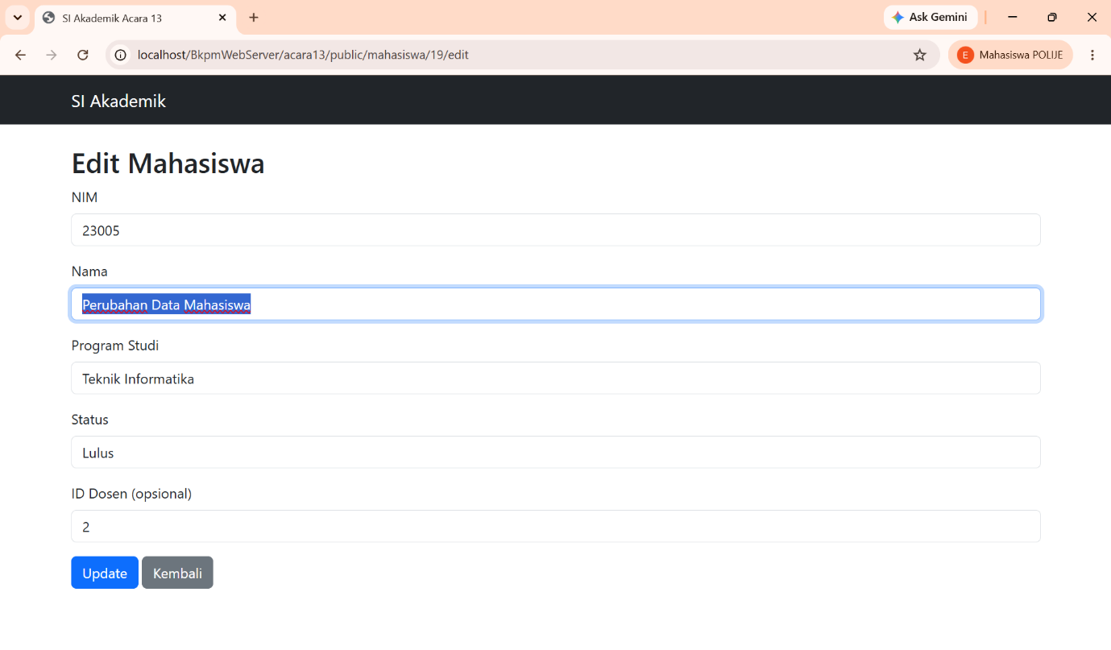
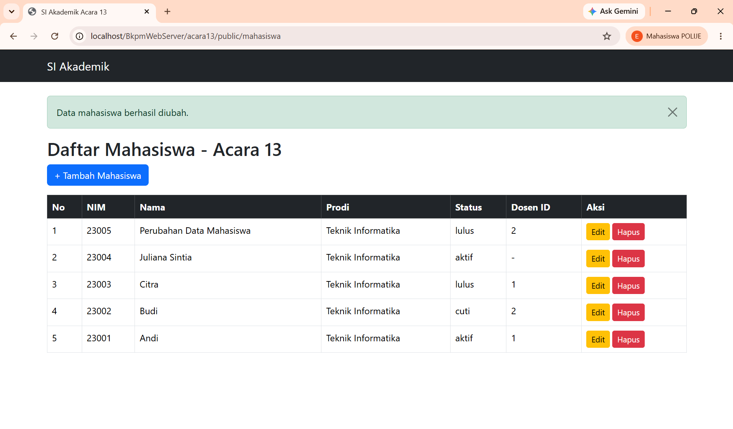

- Analisis
Penerapan Service Layer bertujuan memisahkan logika bisnis dari Controller. Validasi data mahasiswa ditempatkan pada MahasiswaService, sedangkan operasi database dilakukan melalui MahasiswaRepository.
Pembagian tersebut membantu mengurangi tanggung jawab Controller sehingga kode menjadi lebih terstruktur. Penggunaan Session untuk Flash Message juga membantu memberikan informasi kepada pengguna mengenai hasil proses yang dilakukan.
Keberhasilan implementasi harus dibuktikan melalui pengujian langsung. Pengujian perlu memastikan bahwa data dapat ditambahkan dan diubah, NIM duplikat ditolak, serta pesan ditampilkan dan dihapus sesuai ketentuan.
- Kesimpulan
Berdasarkan tujuan praktikum, Service Layer digunakan untuk memisahkan logika bisnis dari Controller pada aplikasi Sistem Informasi Akademik. MahasiswaService menangani validasi data mahasiswa, sedangkan MahasiswaRepository bertanggung jawab terhadap operasi database.
Penggunaan Session dan Flash Message membantu aplikasi menyampaikan informasi hasil proses kepada pengguna. Dengan pemisahan tanggung jawab antara Controller, Service, dan Repository, struktur aplikasi menjadi lebih terorganisasi dan lebih mudah dikembangkan.

